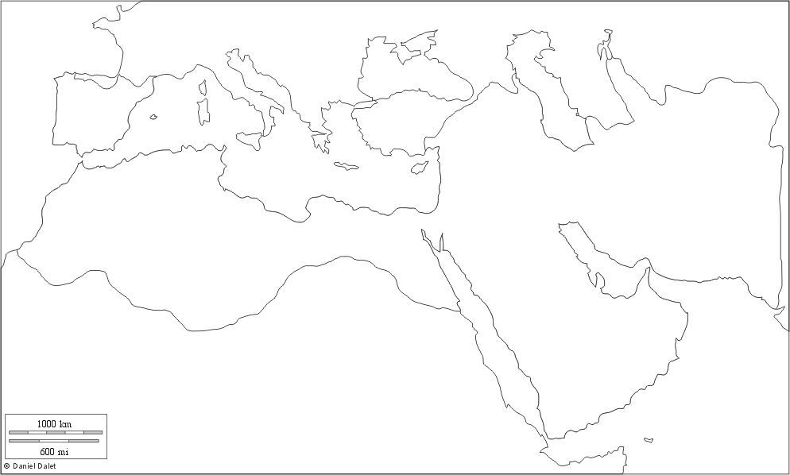

1000 كلم

**النواة الأولى للدولة العثمانية**

**الدولة العثمانية في عهد بايزيد الثاني**

**التوسّع في عهد سليم الأوّل**

**التوسّع في عهد سليمان القانوني**

**التوسّع في عهد سليم الثاني**

**جنوة**

**كريت**

**قبرص**

**المغرب**

**الأقصى**

**المحيط**

**الهندي**

**المحيط**

**الأطلسي**

**تبريز**

**العراق**

**بلاد**

**الشام**

**عمان**

**اليمن**

**مكة**

**مصر**

**النمسا**

**بودابست**

**بلغراد**

**إسطنبول**

**بروسة**

**البحر الأسود**

**البحر المتوسط**

**الخليج**

**العربي**

**البحر**

**الأحمر**

**بحر**

**قزوين**

**طرابلس**

**فرنسا**

**روسيا**

**إيطاليا**

**إسبانيا**

**تونس**

**الجزائر**

**الإمبراطورية العثمانية في القرن السادس عشر ميلادي**

**ش**